Clothes.
Task 1. Соедини картинку и название одежды.
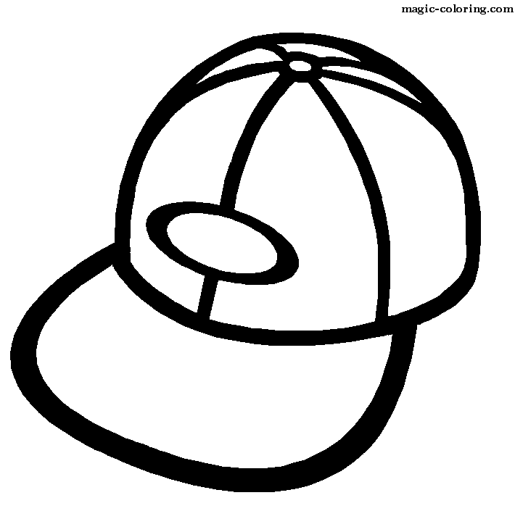  1 | 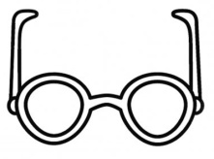  2 | 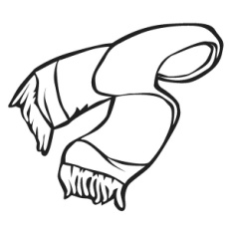  3 | 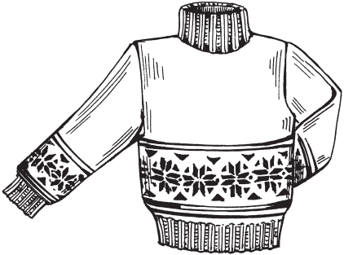  4 | 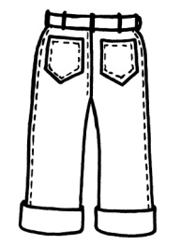  5
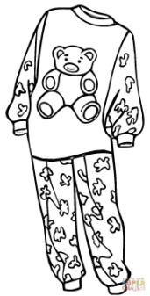  6 | 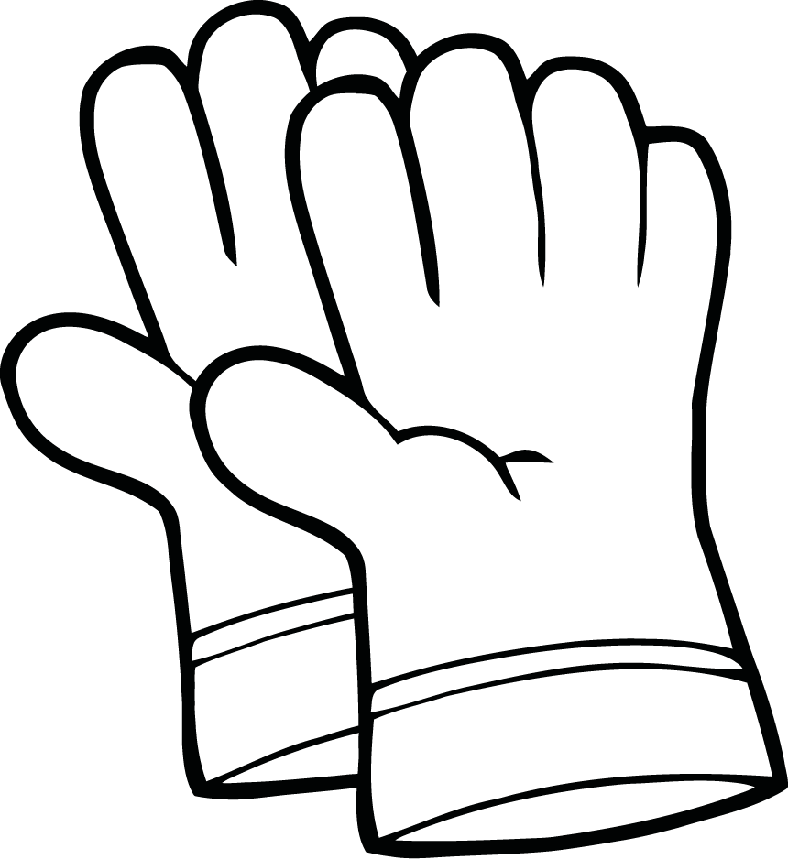  7 | 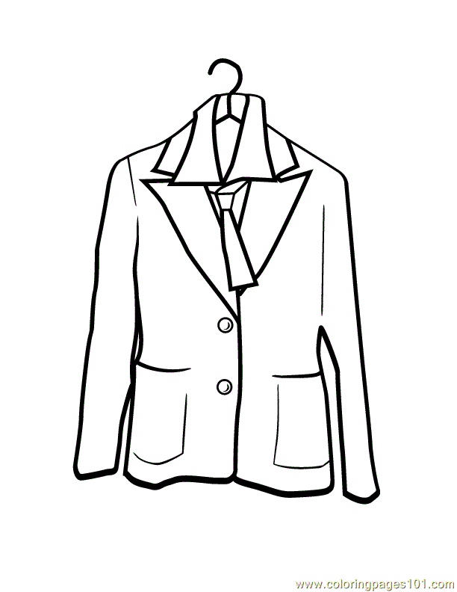  8 | 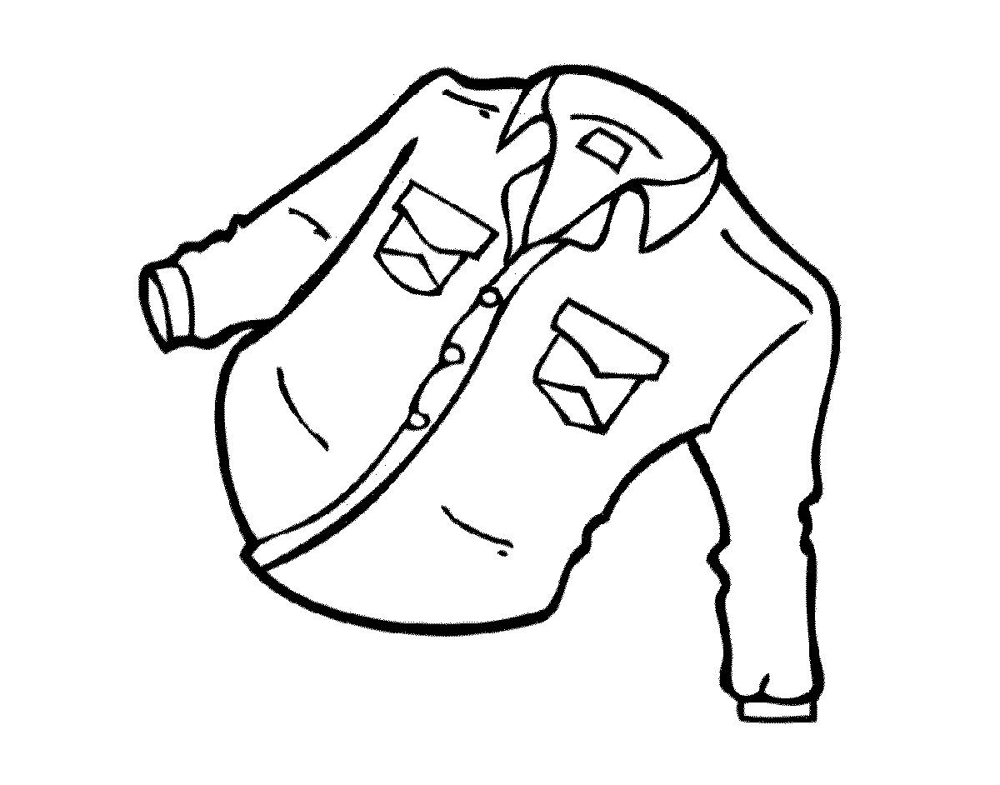  9 | 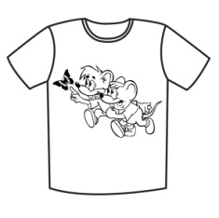  10
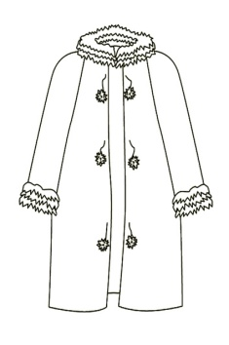  11 | 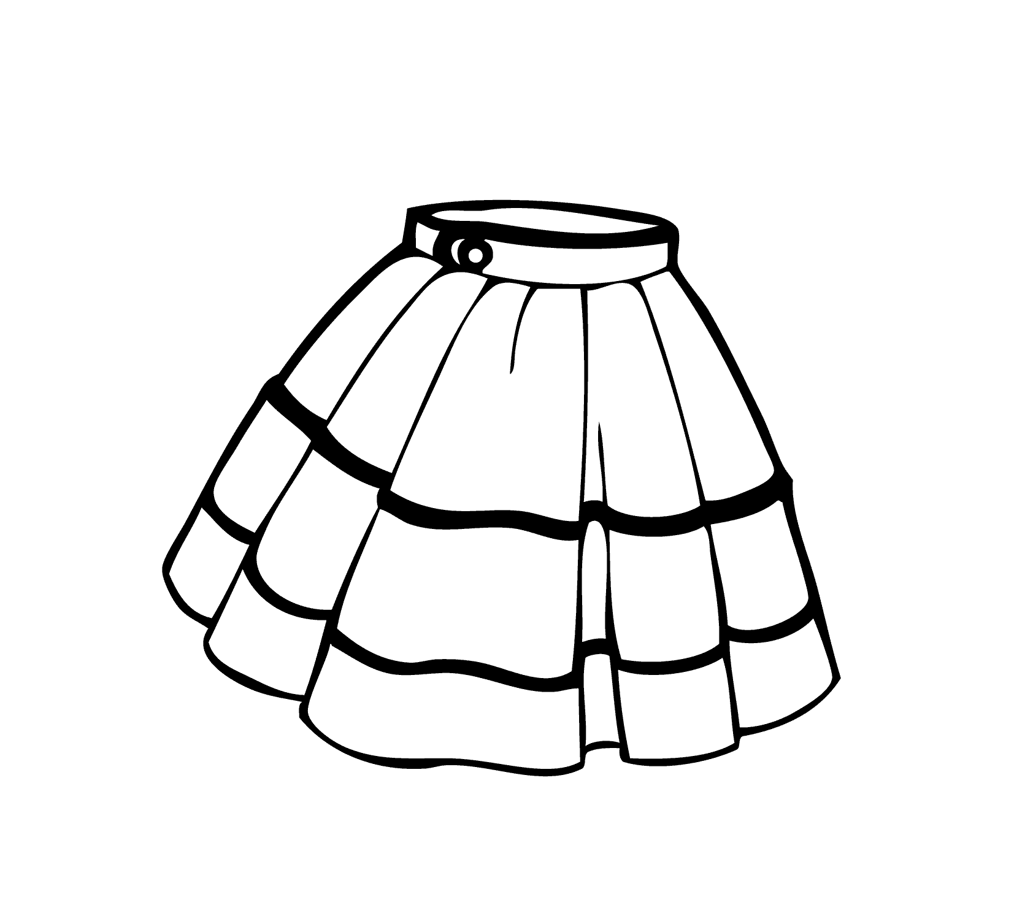  12 | 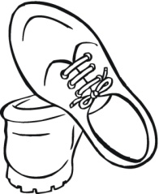  13 | 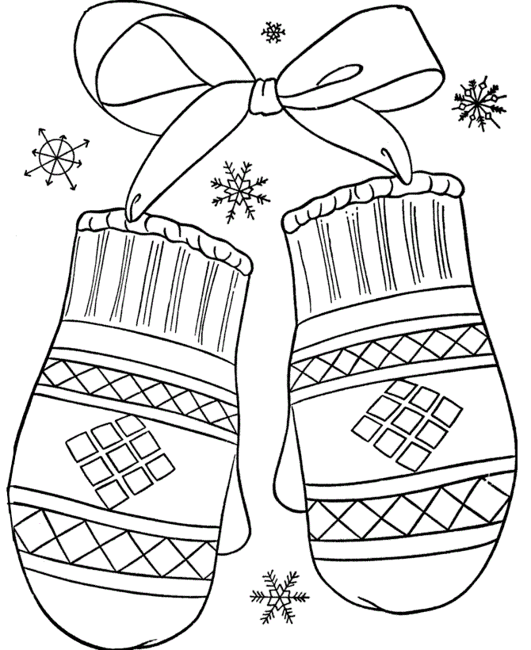  14 | 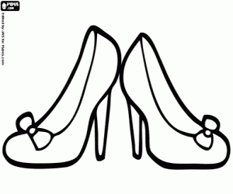  15
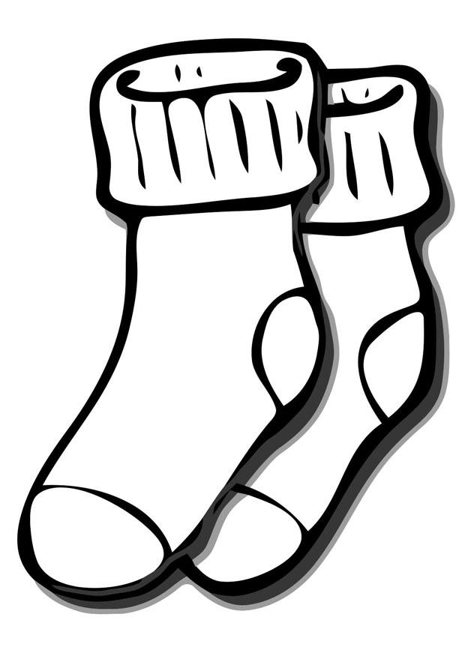  16 | cap  3  jacket  glasses  sweater jeans  gloves  scarf  shoes |  | skirt  T-shirt  pajamas  mittens  socks  boots  shirt  coat

1.______________  2.______________  3.______________  4.______________  5.______________ | 6.______________  7.______________  8.______________  9.______________  10.______________ | 11.______________  12.______________  13.______________  14.______________  15.______________  16.______________

1. I have _________ cap.  2. I have _________ jacket.  3. I have _________ scarf.  4. I have _________ sweater. | 5. I have _________ jeans.  6. I have _________ glasses.  7. I have _________ pajamas.  8. I have _________ gloves.
Task 2. Заполни пропуски. Там где необходимо запиши артикль a/an.

Task 3. Послушай запись и заполни пропуски, подписав какого цвета одежда и вставь в пропуски is/are.

1. My coat _____ _____________  2. My shirt _____ _____________  3. My T-shirt _____ ____________  4. My skirt _____ _____________ | 5. My boots _____ _____________  6. My mittens _____ _____________  7. My shoes _____ _____________  8. My socks _____ _____________

Task 4. H/w.
Разукрась одежду. И опиши предметы одежды, как в примере.

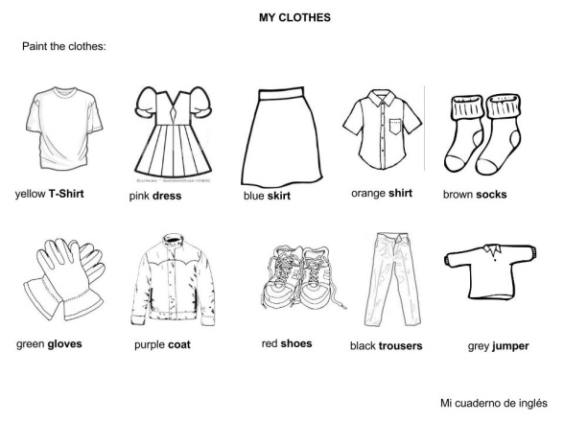
1. I have a hat. / У меня есть шапка.
2. My hat is blue. / Моя шапка синяя.

